Prática 5 –Indutância mútua e transformador

Primeira parte: determinação da indutância mútua entre dois solenoides
Neste experimento sobre Lei de indução de Faraday, utilizamos um solenoide como fonte de campo magnético, e um segundo solenoide, chamado “bobina de prova”, posicionada de forma coaxial no centro do solenoide maior. Este solenoide é alimentado por um gerador que aplica uma tensão senoidal de frequência f. Montamos o circuito da figura com R = 10 Ω. Fotografias da montagem podem ser encontrados no capítulo 11 da antiga apostila da disciplina de Laboratório de Física 3, disponível em www.lef.ifsc.usp.br e na parte final da vídeo aula disponível no link https://www.youtube.com/watch?v=JWKq8f0sMMQ&t=752s.

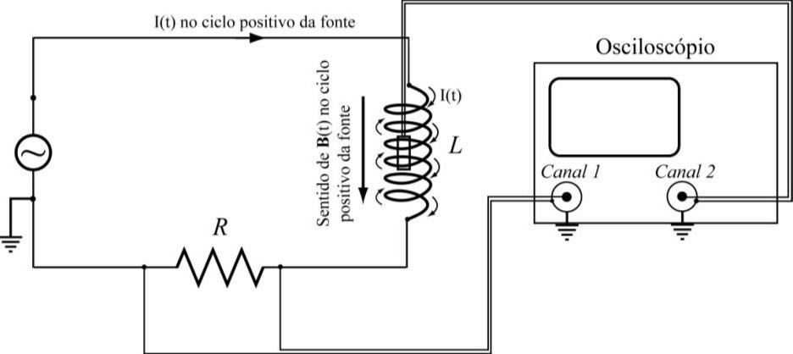

Medimos a tensão induzida na bobina de prova (ε) em função da frequência (f) do gerador. Usamos um canal do osciloscópio para visualizar a tensão sobre o resistor (V_{R}) e ootro canal para visualizar a tensão (ou seja, a força eletromotriz, ε) induzida na bobina de prova (ε).

Resultados das medidas:

Características geométricas do solenoide e da bobina de prova
Solenoide: número de espiras N₁ = 760, comprimento l₁ = 15 cm,raio r₁ = 2.25 cm. Número de espiras por unidade de comprimento n₁ = N₁/l₁ = 5.07×10³
Bobina de prova: número de espiras N₂ = 2100, comprimento l₂ = 6 cm, raio r₂ = 0.75 cm. Número de espiras por unidade de comprimento n₂ = N₂/l₂ = 3.5×10⁴

Variamos a frequência do gerador e medimos V_{R} e a força eletromotriz ε induzida na bobina de prova (tensão de pico)

f (Hz) | ε (volts) | V_{R} (volts)
100 | 0.25 | 1.65
253 | 0.62 | 1.63
497 | 1.1 | 1.55
750 | 1.5 | 1.4
1012 | 1.78 | 1.23
1248 | 1.94 | 1.10
1515 | 2.05 | 0.95
1993 | 2.20 | 0.78
2476 | 2.30 | 0.66

Análise dos resultados: calcule a corrente que circula no solenoide ( I = V_{R}/R) e a freqüência angular (ω = 2πf). Complete a tabela

f (Hz) | ε (volts) | V_{R} (volts) | I = V_{R}/R (A) | ω=2πf (rad/s) | ω⋅I (A/s)
100 | 0.25 | 1.65
253 | 0.62 | 1.63
497 | 1.1 | 1.55
750 | 1.5 | 1.4
1012 | 1.78 | 1.23
1248 | 1.94 | 1.10
1515 | 2.05 | 0.95
1993 | 2.20 | 0.78
2476 | 2.30 | 0.66

- Faça um gráfico da tensão induzida na bobina de prova ε vs ω⋅I
- O valor de pico da força eletromotriz induzida na bobina de prova é ε = L₁₂⋅ω⋅I, onde L₁₂ é a indutância mútua entre o solenoide (1) e a bobina de prova (2). Use os dados do gráfico para obter o valor experimental de L₁₂
- Compare seu resultado com o valor teórico da indutância mútua, L₁₂ = μ₀⋅n₁⋅n₂⋅l₂⋅A, onde A é a área da bobina de prova é: A = πr₂² e μ₀ = 1.26×10⁻⁶ T⋅m/A (Ref. Tipler & Mosca, Física, volume 2, Capítulo 28).

Verifique seus resultados: (b) L₁₂ = ε/ω⋅I = 2.35 mH, (c) , L₁₂ = 2.37 mH.
Segunda parte: impedância resistiva de um indutor
Montamos um circuito com um resistor R = 48.5 Ω e um indutor de 1000 voltas, indutância L = 44 mH. Usamos uma fonte de corrente contínua para levantar a curva V x I do circuito, de forma a obter o valor da resistência (ou seja, a impedância resistiva pura) do fio da bobina do indutor (R_{L}).

Resultados:
V (volts) | I = V_{R}/R (mA)
0.65 | 9.7
0.78 | 11.7
1.01 | 15.2
1.20 | 17.9
1.58 | 23.8
1.96 | 29
2.94 | 44.9
3.46 | 53
3.83 | 58.5
4.56 | 69.1
4.9 | 75.1

Análise do resultado:
- Faça um gráfico de V versus I. Determine o valor de R_{eq}, a resistência equivalente deste circuito, que é a soma da resistência R no circuito e a resistência do indutor (R_{L})
- Determine o valor de R_{L} = R_{eq} – R. Compare seu resultado com o valor medido diretamente no indutor (14 Ω). Comente este resultado.

Verifique seus resultados: (a) R_{eq} = 65.2 Ω, (b) R_{L} = R_{eq} – R = 65.2 – 48.5 = 16.7 Ω

Terceira parte: transformador

O transformador consiste num núcleo de ferro no qual são enroladas uma bobina primária com N₁ espiras e uma bobina secundária com N₂ espiras. Ele é usado para aumentar ou para reduzir a tensão em um circuito de corrente alternada, sem perda apreciável de energia.

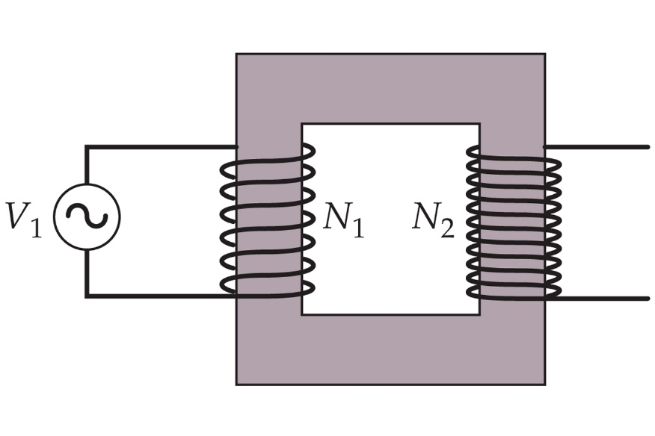

Medimos a tensão nos terminais da bobina primária (V₁) e da bobina secundária (V₂) para várias combinações de bobinas.

Resultados:

N₁ | V₁ (volts) | N₂ | V₂ (volts) | N_{2/}N₁ | V_{2/}V₁
1000 | 3.8 | 1000 | 3.6
1000 | 3.8 | 500 | 1.81
1000 | 3.8 | 250 | 0.9
500 | 3.8 | 250 | 1.8
250 | 3.8 | 500 | 7.4
250 | 3.8 | 1000 | 14.6

Análise do resultado:
Complete a tabela . Faça um gráfico de (V₂/V₁) versus (N₂/N₁). Qual é a relação entre (V₂/V₁) e (N₂/N₁)? Qual o valor teoricamente esperado para esta razão? Comente o resultado.

Vídeos
Assista os vídeos do Prof. Luiz Antônio de Oliveira Nunes sobre indução no site Oficiência
Links:

https://www.youtube.com/watch?v=UtDuCvXSqFY&list=PLUBJcDbEzBnx9lFjTfV2U3fw71M_Hgv3A&index=10

https://www.youtube.com/watch?v=RpYd5qH0d64&list=PLUBJcDbEzBnx9lFjTfV2U3fw71M_Hgv3A&index=15

https://www.youtube.com/watch?v=xMKxygj17vA&list=PLUBJcDbEzBnx9lFjTfV2U3fw71M_Hgv3A&index=16

